Indicação Nº 407/2026Indicação Nº 407/2026
EMENTA: INDICO ao Exmo. Sr. Prefeito Municipal Dr. Paulo de Oliveira e Silva que providencie junto à Secretaria competente a realização de serviços de limpeza, poda da cerca viva e fiscalização da área compreendida entre o imóvel de nº 435 e o Condomínio Costa Azul, localizado na Avenida Carolina Mazotti.

SENHOR PRESIDENTE,
SENHORES VEREADORES.

Nos termos do artigo 160 do Regimento Interno desta Casa de Leis e em conformidade com a Resolução nº 276, de 09 de novembro de 2010, apresento a Vossa Excelência a presente INDICAÇÃO, a ser encaminhada ao Excelentíssimo Senhor Prefeito Municipal, Dr. Paulo de Oliveira e Silva, para que determine, junto à Secretaria Municipal competente, a adoção das providências necessárias visando à limpeza da área, poda da cerca viva e fiscalização do terreno situado entre o imóvel de nº 435 e o Condomínio Costa Azul, na Avenida Carolina Mazotti, conforme demonstram os registros fotográficos anexos.

JUSTIFICATIVA
A presente propositura tem por objetivo atender às reivindicações apresentadas por moradores e usuários da referida localidade, que relataram o estado de abandono da área.
Em vistoria realizada por este Vereador em 10 de junho de 2026, foi constatada a necessidade de adoção urgente das seguintes medidas:
• Poda da cerca viva, que se encontra sem manutenção adequada, invadindo a passagem de pedestres;
• Limpeza geral da área, em razão do crescimento excessivo da vegetação, comprometendo a circulação segura dos pedestres;
• Fiscalização do local, tendo em vista a ocorrência de descarte irregular de resíduos;
• Adoção de medidas preventivas para evitar a proliferação de insetos e animais peçonhentos.
Além disso, o estado de abandono da área compromete o aspecto urbanístico da região, gera insegurança aos moradores e favorece situações incompatíveis com a ordem pública e o bem-estar coletivo.
Diante do exposto, a intervenção do Poder Público mostra-se necessária e urgente, visando garantir melhores condições de segurança, mobilidade, salubridade e qualidade de vida à população.

Sala das Sessões “Vereador Santo Rótolli”, 15 de junho de 2026

VEREADOR SARGENTO CORAN
LIDER DE BANCADA DO
PROGRESSISTAS


Imagens: Imagens da passagem de pedestre tomada pela cerca viva.
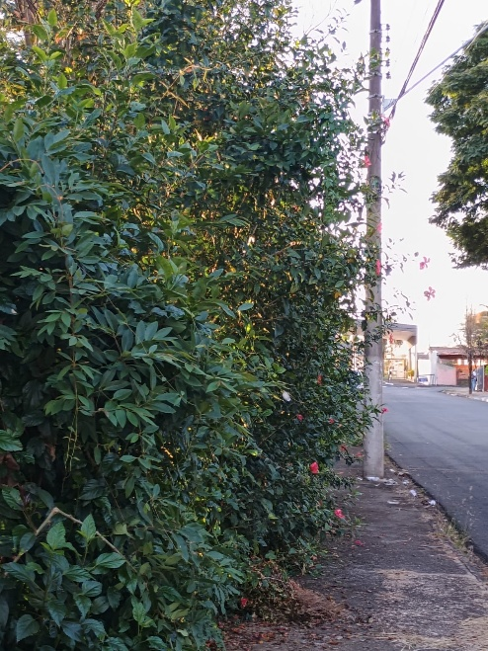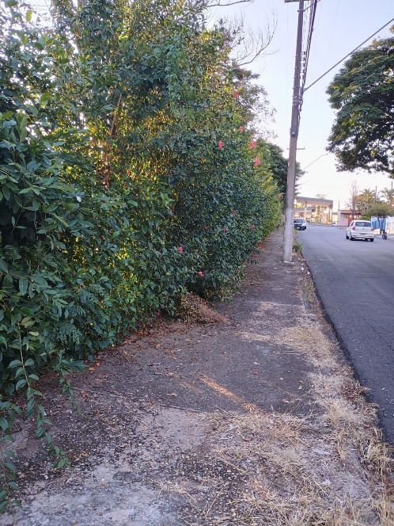
Imagens: Imagens do uso irregular para descarte de lixo.
